Для родителей детей с 2 до 3 лет
Лексическая тема «Правила дорожного движения» (ПДД)

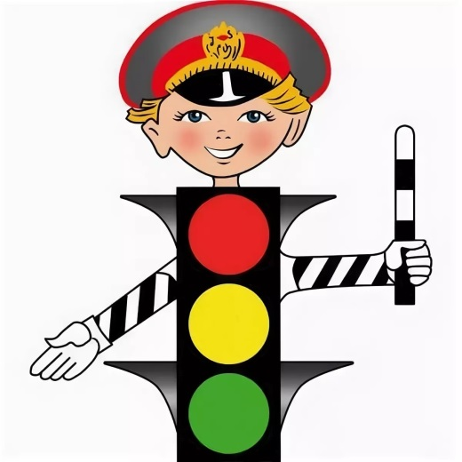
- Прочитайте рассказ
Е.Житков
Светофор

Мы остановились, и все другие автомобили остановились, и автобус остановился. Я спросил: «Почему?»
Мама объяснила: «Вон, видишь, красный фонарик? Это светофор».
На проволоке над улицей я увидел фонарик. Он горел красным светом.
«И долго мы стоять будем?»
«Нет. Сейчас вот проедут, кому через улицу надо переезжать, и мы поедем».
И все смотрели на красный фонарик.
Вдруг он загорелся жёлтым светом, а потом зелёным.
И мы поехали.
Потом еще раз на улице горел красный фонарик.
«Дядя, стойте! Красный огонь!»
Шофёр остановил машину, оглянулся и говорит: «А ты молодчина!»
Мы ещё раз остановились, а огонька вовсе никакого не было. Только я увидел высокого милиционера в белой фуражке и в белой курточке. Он поднял руку вверх. Когда он махнул рукой, мы поехали. Как милиционер руку поднимает, так все встанут: автомобили, автобусы.

- Поиграйте в игры

Дидактическая игра «О чем говорит светофор»
Задачи: формировать элементарные представления детей о значении цветов светофора и правилах дорожного движения.
Оборудование: «Живая картинка» - улица, картинки: светофор, автомобили разного назначения; дорожная разметка, фигурки людей.
Содержание игры. Приготовить макет дороги с разметкой пешеходного перехода, создать при помощи фигурок людей различные дорожные ситуации и предложить детям показать правильное поведение на дороге пешеходов и водителей.

Дидактическая игра «Чего не хватает»
Задачи: закрепить знание о частях автомобилей.
Оборудование: картинки автомобилей, части автомобилей.
Содержание игры.
Показать автомобиль, уточнить, чего не хватает, затем предложить найти картинку с недостающей деталью.
Дидактическая игра «Чудесный мешочек»
Задачи: Уточнить и активизировать словарь по теме «Транспорт».
Оборудование: Игрушки автобус, грузовик, легковая машина, самолет, кораблик, мешочек.
Содержание игры.
Достать по одной машине из мешка. Вместе с ребенком рассматривает и обговаривает их внешний вид (грузовик, автобус и т.д.), цвет, материал, назначение. Уточняет название частей, их окраску и форму.

- Прочитайте стихи
Малышкин светофор (И.Гурина)
Светофор нас в гости ждет.
Освещает переход.
Загорелся красный глаз:
Задержать он хочет нас.
Если красный – нет пути.
Красный свет – нельзя идти.
Желтый свет – не очень строгий:
Жди, нам нет пока дороги.
Ярко-желтый глаз горит:
Все движение стоит!
Наконец, зеленый глаз
Открывает путь для нас.
Полосатый переход
Пешеходов юных ждет!
***
Перейти через дорогу
Вам на улицах всегда
И подскажут и помогут
Говорящие цвета.
Если свет зажегся красный,
Значит, двигаться опасно!
Желтый свет - предупрежденье,
Жди сигнала для движенья.
Свет зеленый говорит:
«Пешеходам путь открыт!»
Там, где транспорт и дорога,
Знать порядок все должны.
На проезжей части строго
Игры все запрещены!
Светофор
Полосатая лошадка
Через улицу ведет -
Здесь нам очень осторожно
Нужно сделать переход.
Не спеши, а главным делом
Влево-вправо погляди:
Нет машин - шагаем смело!
Есть машины - стой и жди!
***
Стой скорее, косолапый,
Пожалей свои ты лапы.
На дороге не играй,
Правила ты соблюдай!
***
На проезжей части, дети,
Не играйте в игры эти.
Бегать можно без оглядки
Во дворе и на площадке.
***
По городу, по улице
Не ходят просто так:
Когда не знаешь правила,
Легко попасть впросак.
Все время будь внимательным
И помни наперед:
Свои имеют правила
Шофер и пешеход.
Светофор
У любого перекрестка
Нас встречает светофор
И заводит очень просто
С пешеходом разговор:
Я и вежливый, и строгий,
Я известен на весь мир.
Я на улице широкой -
Самый главный командир.
Я -светофор!
Я - светофор!
Я с виду грозный и серьезный,
Долговязый светофор!
Свет зеленый - проходи.
Желтый - лучше подожди.
Если свет зажегся красный -
Значит, двигаться опасно!
***
Знак «Пешеходный переход»
Всем знакомые полоски...
Знают дети, знает взрослый:
На ту сторону ведет Пешеходный переход.
***
Здесь наземный переход,
Ходит целый день народ.
Ты, водитель, не грусти,
Пешехода пропусти!
Знак «Движение пешеходов запрещено»
В дождь и в ясную погоду
Здесь не ходят пешеходы.
Говорит им знак одно:
«Вам ходить запрещено!»
Знак «Остановка автобуса»
В этом месте пешеход
Терпеливо транспорт ждет.
Он пешком устал шагать,
Хочет пассажиром стать.

- Рисуем вместе с детьми
Шаг 1. Рисуем прямоугольник на ножке.

Шаг 2. Рисуем квадратики внутри.
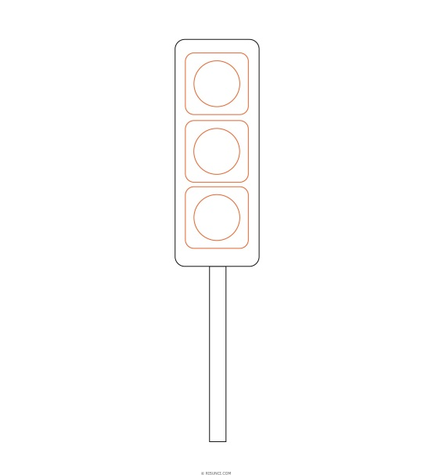
Шаг 3. Рисуем по бокам так же светофоры.
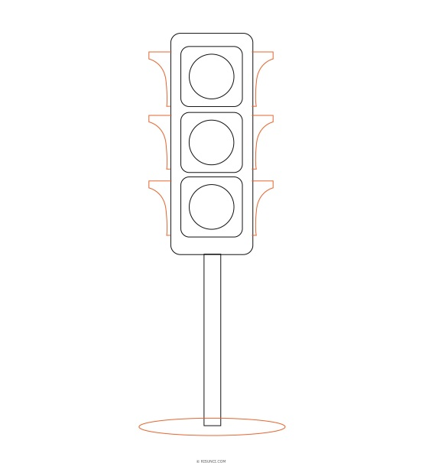
Шаг 4. Разукрашиваем светофор.
